НАЦІОНАЛЬНИЙ ТЕХНІЧНИЙ УНІВЕРСИТЕТ УКРАЇНИ
«КИЇВСЬКИЙ ПОЛІТЕХНІЧНИЙ ІНСТИТУТ імені Ігоря Сікорського»

Факультет інформатики та обчислювальної техніки
Кафедра інформаційних систем та технологій

Лабораторна робота № 3
з дисципліни «Сучасні технології розробки WEB-застосувань з
використанням мови Python»

на тему «Використання СУБД MongoDB при створенні
вебзастосунку мовою Python»

 | Виконав:  Студент 3 курсу, гр. ІO-33 Матюшенко Кирило Максимович | Виконав:  Студент 3 курсу, гр. ІК- Анатолійович

2026 р.

ЗАВДАННЯ

Для проєкта з першої лабораторної роботи провести міграцію даних на СУБД MongoDB зі збереженням базового функціоналу вебзастосунка та додаванням нового за рахунок застосування MongoDB в цілому та бібліотеки pymongo зокрема.

1. МІГРАЦІЯ З РЕЛЯЦІЙНОЇ БД НА MONGODB

У лабораторній роботі №1 дані зберігалися у реляційній базі даних SQLite, а доступ до них виконувався через SQLAlchemy ORM. У лабораторній роботі №3 застосунок було переведено на MongoDB, тобто на документно-орієнтовану NoSQL базу даних.

Було в ЛР1:

engine = create_engine('sqlite:///./clinic.db', connect_args={'check_same_thread': False})
SessionLocal = sessionmaker(autocommit=False, autoflush=False, bind=engine)
Base = declarative_base()

Стало в ЛР3:

client = MongoClient("mongodb://localhost:27017/")
db = client.dental_clinic
patients_collection = db.patients
doctors_collection = db.doctors
appointments_collection = db.appointments

Основна зміна полягає в тому, що замість таблиць реляційної бази даних використовуються колекції MongoDB.

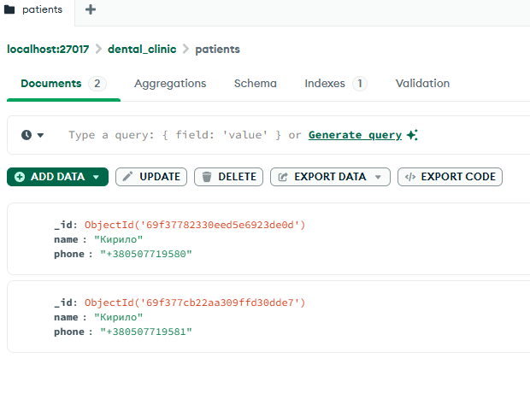

2. ВИКОРИСТАННЯ БІБЛІОТЕКИ PYMONGO

Для роботи з MongoDB у Python використовується бібліотека pymongo. Вона дозволяє підключатися до MongoDB, вибирати базу даних, працювати з колекціями та виконувати операції find, find_one, insert_one, update_one та delete_one.

Фрагмент імпорту:

from pymongo import MongoClient
from bson.objectid import ObjectId

MongoClient створює підключення до локального сервера MongoDB:

client = MongoClient("mongodb://localhost:27017/")

Далі вибирається база даних dental_clinic:

db = client.dental_clinic

Після цього створюються посилання на колекції:

patients_collection = db.patients
doctors_collection = db.doctors
appointments_collection = db.appointments

3. КОЛЕКЦІЇ ЗАМІСТЬ ТАБЛИЦЬ

У SQLite та PostgreSQL дані зберігалися у таблицях. У MongoDB дані зберігаються у колекціях, а кожен запис є документом.

Відповідність між попередньою структурою та MongoDB:

Таблиця patients -> колекція patients
Таблиця doctors -> колекція doctors
Таблиця appointments -> колекція appointments

У MongoDB не потрібно описувати таблиці через класи SQLAlchemy. Документи можуть зберігатися без попереднього створення схеми.

Приклад документа пацієнта:

{
"name": "Kyrylo Matiushenko",
"phone": "+380XXXXXXXXX"
}

4. ЗМІНА ОПЕРАЦІЇ ЧИТАННЯ ДАНИХ

У ЛР1 читання пацієнтів виконувалося через SQLAlchemy ORM:

patients = db.query(Patient).all()

У ЛР3 читання виконується через метод find() з pymongo:

patients = []
for p in patients_collection.find():
p["id"] = str(p["_id"])
patients.append(p)

MongoDB автоматично створює для кожного документа поле _id. Для використання цього значення у HTML-шаблоні воно перетворюється на рядок і записується в поле id.

Для читання одного пацієнта за id використовується метод find_one():

@app.get('/patient/{id}', summary="Read patient")
def read_patient(id: str):
patient = patients_collection.find_one({"_id": ObjectId(id)})
if not patient:
raise HTTPException(status_code=404, detail="Patient not found")
return {"id": str(patient["_id"]), "name": patient["name"], "phone": patient["phone"]}

5. ЗМІНА ОПЕРАЦІЇ ДОДАВАННЯ

У ЛР1 новий пацієнт додавався через SQLAlchemy:

db.add(Patient(name=name, phone=phone))
db.commit()

У ЛР3 додавання виконується через метод insert_one():

patients_collection.insert_one({"name": name, "phone": phone})

Цей код створює новий документ у колекції patients. MongoDB автоматично додає до нього унікальний ідентифікатор _id.

6. ЗМІНА ОПЕРАЦІЇ ОНОВЛЕННЯ

У ЛР1 оновлення пацієнта виконувалося через зміну полів ORM-об'єкта:

patient.name = name
patient.phone = phone
db.commit()

У ЛР3 оновлення виконується через метод update_one() і оператор $set:

patients_collection.update_one(
{"_id": ObjectId(id)},
{"$set": {"name": name, "phone": phone}}
)

Фрагмент коду:

@app.post('/patient/update/{id}', summary="Update patient")
def update_patient(id: str, request: Request, name: str = Form(...), phone: str = Form(...)):
result = patients_collection.update_one(
{"_id": ObjectId(id)},
{"$set": {"name": name, "phone": phone}}
)
if result.matched_count == 0:
raise HTTPException(status_code=404, detail="Patient not found")
return RedirectResponse(url='/?role=admin', status_code=303)

7. ЗМІНА ОПЕРАЦІЇ ВИДАЛЕННЯ

У ЛР1 видалення пацієнта виконувалося через SQLAlchemy:

p = db.query(Patient).filter(Patient.id == id).first()
if p: db.delete(p); db.commit()

У ЛР3 видалення виконується через метод delete_one():

patients_collection.delete_one({"_id": ObjectId(id)})

Оскільки MongoDB використовує спеціальний тип ідентифікатора ObjectId, рядковий id з HTML-сторінки потрібно перетворити на ObjectId.

Фрагмент коду:

@app.post('/patient/delete/{id}')
def delete_patient(id: str):
try:
patients_collection.delete_one({"_id": ObjectId(id)})
except:
pass
return RedirectResponse(url='/?role=admin', status_code=303)

ВИСНОВОК

У лабораторній роботі №3 було виконано міграцію вебзастосунку з реляційної бази даних на MongoDB. Замість SQLAlchemy ORM та таблиць було використано бібліотеку pymongo, базу dental_clinic і колекції patients, doctors та appointments.

Основні зміни стосувалися підключення до бази даних і CRUD-операцій: читання виконується через find() та find_one(), додавання через insert_one(), оновлення через update_one(), а видалення через delete_one() з використанням ObjectId. Базовий функціонал вебзастосунку при цьому було збережено.

